RG-PRI-02-03

VERSIÓN 6



Colegio “Villa de las Flores” S.C.

“Ofreciendo una formación integral para toda la vida”

www.cvf.edu.mx

**PLAN DE CLASE/NOTA TÉCNICA**

**NIVEL: PRIMARIA**

**1.- NOMBRE DEL PROFESOR:** Cris Fernanda Ortega Herver **GRADO:** 6º **GRUPO:** “A”

**2.- ASIGNATURA:** Ortografía

**3.- TRIMESTRE:** Primero

**4.- SEMANA:** DEL 24 AL 26 DE OCTUBRE

* Miércoles 26 de octubre.

**5.- TIEMPO:** 20 min

**6.- TEMA:** Caligrafía.

**7.- PROPÓSITOS:** Lograr una efectiva comunicación escrita es uno de los mayores propósitos de la ortografía, y los errores ortográficos, sin lugar a dudas, dificultan la lectura: nos cuesta trabajo reconocer ciertas palabras, se nos complica entender el tiempo verbal y la mala puntuación se presta a interpretaciones erróneas.

**8.- COMPETENCIA:** Desarrollar en los alumnos la habilidad ortográfica y ayudarlos a lograr un nivel de aprendizaje satisfactorio

**9.- APRENDIZAJE ESPERADO:** Emplea ortografía convencional a partir de modelos.

**10.- CONTENIDOS:** acentuación * uso de letras y palabras * puntuación * gramática.

**11.- RECURSOS:** notas técnicas.

**12.- MATERIALES:** cuaderno.

**14.- IMPLEMENTACIÓN DE ACCIONES DEL P.E.M.C.**

**14.- INICIO:** realizaremos ejercicios de caligrafía.

**15.- DESARROLLO:** esto ayudara al alumno a soltar su mano y que pueda mejorar su letra.

**16.- CIERRE:** se les brindaran las copias en clase.

**Actividad y Tipo de organización: Individual (x) Equipo ( ) Grupal ( )**

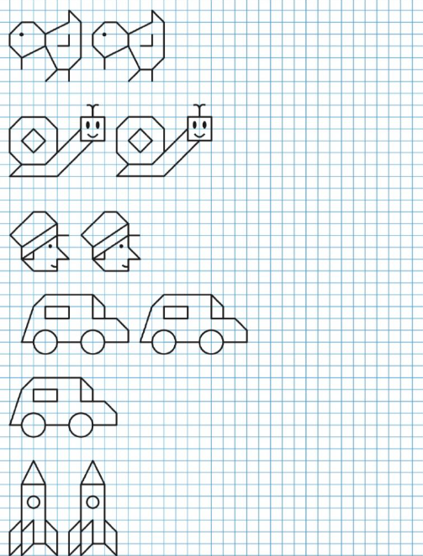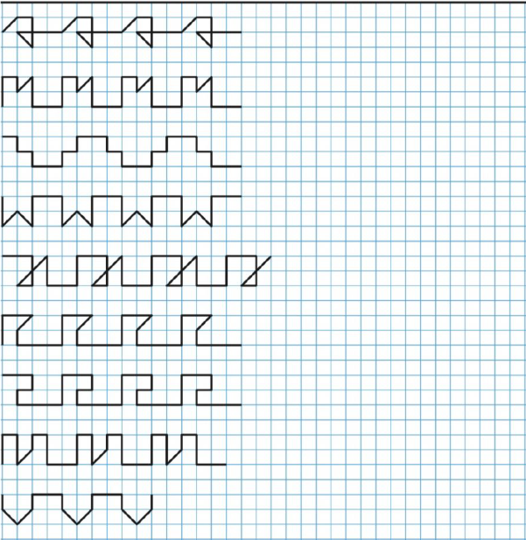



**17.- EVALUACIÓN: Autoevaluación ( ) Coevaluación ( ) Heteroevaluación (x)**

* **ACTITUDINAL:** se interesa por realizar sus ejercicios con calidad.
* **CONCEPTUAL:** distingue la diferencia de cada trazo.
* **PROCEDIMENTAL:** construye sus réplicas de igual forma sin complicación. .

**18.- TAREA: No hay tarea**

RG-PRI-02-03

VERSIÓN 6



Colegio “Villa de las Flores” S.C.

“Ofreciendo una formación integral para toda la vida”

www.cvf.edu.mx

**PLAN DE CLASE/NOTA TÉCNICA**

**NIVEL: PRIMARIA**

**1.- NOMBRE DEL PROFESOR: ORTEGA HERVER CRIS FERNANDA GRADO: 6º GRUPO: “A”**

**2.- ASIGNATURA:** GEOGRAFÍA

**3.- TRIMESTRE:** PRIMERO

**4.- SEMANA:** DEL 24 AL 28 DE OCTUBRE

* Miércoles 26 de octubre.

**5.- TIEMPO:** 100 MIN

**6.- TEMA:** componentes naturales de la Tierra.

**7.- PROPÓSITOS:** Explicar relaciones entre componentes naturales, sociales, culturales, económicos y políticos del espacio geográfico para construir una visión integral del espacio en las escalas local, estatal, nacional, continental y mundial.

**8.- COMPETENCIA:** Tecnologías para el manejo de información geográfica: fotografías aéreas, imágenes de satélite, Sistemas de Información Geográfica y Sistema de Posicionamiento Global.

**9.- APRENDIZAJE ESPERADO:** compara las regiones naturales de la Tierra a partir de las relaciones entre clima, vegetación y fauna que las originan.

**10.- CONTENIDOS:** Representaciones de la Tierra a lo largo del tiempo. • Utilidad de la representación cartográfica de la Tierra en mapas y globos terráqueos. Elementos de los mapas: título, simbología, escala, orientación y coordenadas geográficas.

**11.- RECURSOS:** proyector, libro de atlas, libro digital de 6° geografía.

**12.- MATERIALES:** cuaderno, papel calca y colores

**13.- IMPLEMENTACIÓN DE ACCIONES DEL P.E.M.C.**

**14.- INICIO:** iniciaremos revisando la tarea de la clase anterior.

Posteriormente realizaremos la lectura del libro de geografía (maestro) en las páginas 46 – 51.

**15.- DESARROLLO:** en el cuaderno colocaremos fecha, título y aprendizaje esperado: **compara las regiones naturales de la Tierra a partir de las relaciones entre clima, vegetación y fauna que las originan**. Para poder hacer un breve resumen.

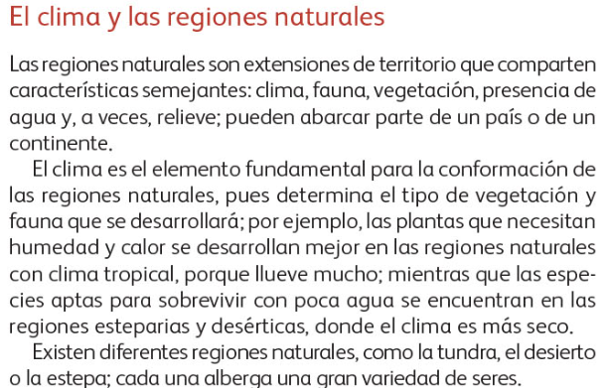

**16.- CIERRE:** Después realizaremos una tablita en el cuaderno.

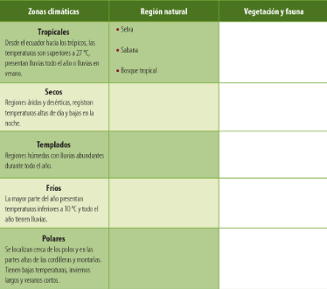

**Actividad y Tipo de organización: Individual (x) Equipo ( ) Grupal ( )**

Responderemos el libo de geografía en las páginas 18 – 20.

**17.- EVALUACIÓN: Autoevaluación ( ) Coevaluación ( ) Heteroevaluación (x)**

* **ACTITUDINAL:** interioriza con el tema y toma los conocimientos previos para compartirlos con la clase.
* **CONCEPTUAL:** identifica la información que se le solicita del libro Atlas del mundo.
* **PROCEDIMENTAL:** utiliza la información a su favor para realizar las actividades.

**CUESTIONARIO:**

**18.- TAREA:** no hay tarea.

RG-PRI-02-03

VERSIÓN 6



Colegio “Villa de las Flores” S.C.

“Ofreciendo una formación integral para toda la vida”

www.cvf.edu.mx

**PLAN DE CLASE/NOTA TÉCNICA**

**NIVEL: PRIMARIA**

**1.- NOMBRE DEL PROFESOR: ORTEGA HERVER CRIS FERNANDA GRADO: 6º GRUPO: “A”**

**2.- ASIGNATURA:** ESPAÑOL

**3.- TRIMESTRE:** PRIMERO

**4.- SEMANA:** DEL 24 AL 28 DE OCTUBRE

* Miércoles 26 de octubre.

**5.- TIEMPO:** 50 MIN

**6.- TEMA:** plan de reforzamiento Elaborar un manual de juegos de patio.

**7.- PROPÓSITOS:** Es que los estudiantes enfrenten desafíos que les permitan potenciar sus aprendizajes y desarrollar sus habilidades de lenguaje y comunicación. Con Vamos más allá, los docentes de la materia podrán reforzar de manera diferenciada los conocimientos de los estudiantes y ayudarles a que los pongan en práctica en diversas situaciones relacionadas con el mundo que los rodea.

**8.- COMPETENCIA:** Emplear el lenguaje para comunicarse y como instrumento para aprender • Identificar las propiedades del lenguaje en diversas situaciones comunicativas • Analizar la información y emplear el lenguaje para la toma de decisiones • Valorar la diversidad lingüística y cultural de México

**9.- APRENDIZAJE ESPERADO:** identifica e infiere en las características del personaje mediante la lectura de biografías y autobiografías.

**10.- CONTENIDOS:** Análisis de cuestionarios y reactivos con diferentes formatos y temáticas. • Clasificación de los diferentes tipos de preguntas en función de su estructura y propósitos (abierta, cerrada, opción múltiple).

.

**11.- RECURSOS:** Libro de español

**12.- MATERIALES:** lápiz, cuaderno, copias.

**13.- IMPLEMENTACIÓN DE ACCIONES DEL P.E.M.C.**

**14.- INICIO:** continuando con el tema de la biografía y la autobiografía, realizaremos las actividades del libro de SEP (páginas 27 – 31)

**15.- DESARROLLO:** posteriormente en nuestro cuaderno copiaremos lo siguiente.

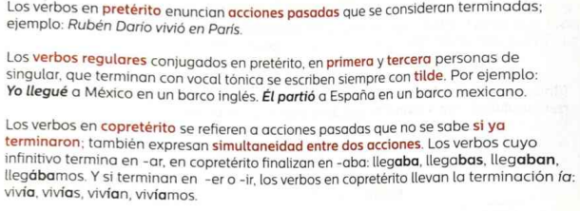

**16.- CIERRE:** realizaremos un breve ejercicio de conjugación de verbos en pretérito. La copia se proporcionara en clase.

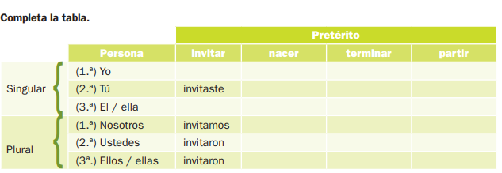

**Actividad y Tipo de organización: Individual (x) Equipo () Grupal ()**

Realizaran un borrador sobre su autobiografía. Contaran acontecimientos más importantes.

**17.- EVALUACIÓN: Autoevaluación ( ) Coevaluación (x) Heteroevaluación ( )**

Se revisaran de manera grupal sus ejercicios.

* **ACTITUDINAL:** comparte con el grupo su conocimiento previo sobre los tiempos verbales...
* **CONCEPTUAL:** reconoce cada tiempo verbal.
* **PROCEDIMENTAL:** realiza sus actividades con apoyo de lo que se vio en clase.

**CUESTIONARIO: ¡para que sirve una biografía? ¿Cuál es la diferencia entre biografía y autobiografía?**

**18.- TAREA:** realizaran en fichas bibliográficas los acontecimientos más importantes, desde que nacieron hasta sexto de primaria; lo pueden acompañar con imágenes.

